**Đề tài: BÁN VÉ CHUYẾN BAY**

# Lời Tựa

Thế kỷ 21 - thế kỷ của sự bùng nổ công nghệ thông tin, các công nghệ tiên tiến phát triển như vũ bão, mang một luồng gió mới thổi vào nhận thức của mỗi người. Song song đó, thế giới đang trong xu thế toàn cầu hóa, tất cả đều mang ý nghĩa hội nhập. Lúc này, các doanh nghiệp và chính phủ không chỉ cạnh tranh với các doanh nghiệp trong một quốc gia mà còn cạnh tranh với các doanh nghiệp, chính phủ ở khắp thế giới.

Trong bối cảnh phát triển mạnh mẽ của Internet nói chung, thương mại điện tử và chính phủ điện tử nói riêng, việc ứng dụng công nghệ thông tin vào lĩnh vực dịch vụ không là mới trên thế giới nhưng là mới ở Việt Nam. Nhiều vấn đề đặt ra là làm thế nào đem đến cho khách hàng sự phục vụ tốt nhất, tiện lợi và hiệu quả nhất.

Vị trí thực tập : Lập trình viên Python

Quản lý : Anh Phạm Bảo Thống - Chức vụ: Sale – Executive

Thông tin liên hệ : 0796844200

Thời gian làm việc: 8h00 – 12h00 & 13h00 – 17h30 thứ 2,4,6 hàng tuần

Ngày nhận việc: Thứ 2 ngày 05/10/2020

Địa điểm nhận việc : 238/19 Lê Văn Qưới, Phường Bình Hưng Hòa A, Quận Bình Tân, Tp.Hồ Chí Minh

# Giới Thiệu

Chương trình quản lý bán vé chuyến bay trực tuyến. Hệ thống cho phép người dùng tìm kiếm chuyến bay, xem thông tin chuyến bay và nhân viên quản lý việc điều hành hệ thống bán vé.

Khách hàng mua vé trực tuyến và thực hiện thanh toán trực tuyến. Khách hàng thực hiện tìm thông tin chuyến bay bao gồm nhập nơi đi, nơi đên và ngày đi hoặc ngày về (nếu khách hàng muốn đi khư hồi). Sau khi chọn chuyến muốn đi, hệ thống sẽ hiển thị ra danh sách các chuyến bay theo yêu cầu của khách hàng, sau khi khách hàng thấy chuyến bay phù hợp với mình thì thực hiện mua vé.

Khi khách hàng mua vé (cần mua vé 24h trước khi chuyến bay khởi hành), khách hàng cần điền thông tin cá nhân bao gồm họ tên, email, số điện thoại, ngày sinh, địa chỉ, chứng minh nhân dân sau đó hệ thống sẽ ghi nhận thông tin khách hàng. Khách hàng sau khi hoàn thành điền thông tin xong thì phải thực hiện thanh toán tiền vé thông qua các dịch vụ thanh toán online như: Momo, Paypal hoặc các thẻ ngân hàng được hệ thống sử dụng thanh toán nganluong,vn để thanh toán (vé đã mua thì không được hoàn lại hoặc khách hàng có thể bỏ vé).

Khi người dùng thanh toán thành công, việc mua vé trực tuyến được ghi nhận và người dùng sẽ nhận email bằng dịch vụ của SendGrid bao gồm các thông tin mã vé, điểm đi, điểm đến, ngày đi, giờ bay. Khi khách hàng đến sân bay chỉ cần đọc mã vé thì nhân viên sẽ xuất vé giao cho khách hàng.

# Thuật Ngữ

# Định Nghĩa Các Yêu Cầu Người Dùng

## Use case

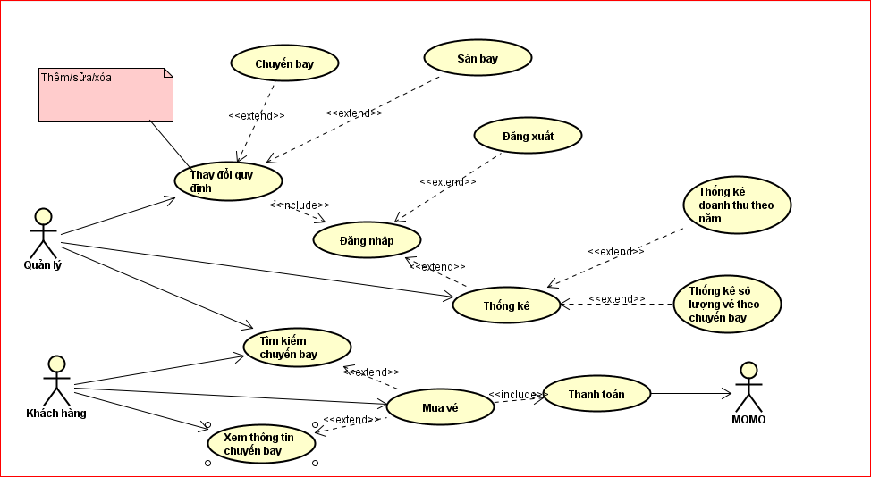

### Use case 1

#### Tên Use Case: Mua vé

#### Mô tả vắn tắt: Cho phép khách hàng đặt vé chuyến bay và thanh toán vé.

#### Xác định Actor chính: Khách hàng

#### Xác định Actor phụ: Quản lý

#### Tiền điều kiện:

#### Hậu điều kiện: Không có

#### Luồng hoạt động:

##### 1. Khách hàng tiến hành tìm chuyến bay

##### 2. Nhấn đặt vé

##### 3. Khách hàng điền thông tin cá nhân cần thiết

##### 4. Tiến hành đặt vé và thanh toán

#### Luồng thay thế:

#### Luồng ngoại lệ:

##### Khách hàng phải đặt vé cách 24h tính từ lúc chuyến bay khởi hành

### Use Case 2

#### Tên use case: Tìm kiếm chuyến bay

#### Mô tả vắn tắt: Cho phép khách hàng tìm kiếm chuyến bay mong muốn

#### Xác định Actor chính: Khách hàng

#### Xác định Actor phụ:

#### Tiền điều kiện: Khách hàng điền đúng thông tin chuyến bay

#### Hậu điều kiện:

#### Luồng hoạt động:

##### 1. Hệ thống cung cấp 1 số thông tin để tìm kiếm chuyến bay

##### 2. Khách hàng điền đầy đủ thông tin chuyến bay

##### 3. Hệ thống cung cấp thông tin các chuyến bay theo yêu cầu khách hàng

##### 4. Khách hàng xem và có thể đặt vé hoặc thoát.

#### Luồng thay thế: Không có

#### Luồng ngoại lệ:

##### Khách hàng điền thiếu thông tin chuyến bay thì thông báo khách hàng nhập đầy đủ.

### Use Case 3

#### Tên use case: Thống kê

#### Mô tả vắn tắt: Cho phép quản lý tiến hành thông kê doanh thu theo năm và theo số lượng vé

#### Xác định Actor chính: Quản lý

#### Xác định Actor phụ:

#### Tiền điều kiện: Tiến hành chọn loại thống kê

#### Hậu điều kiện: Không có

#### Luồng hoạt động:

##### 1. Hệ thống cung cấp các loại thống kê

##### 2. Chọn loại thống kê và nhập thông tin

##### 3. Xuất file thống kê

##### 4. Xem file export

#### Luồng thay thế:

#### Luồng ngoại lệ:

##### Nhập sai thông tin(ví dụ: nhập sai năm thống kê) không xuất dữ liệu

### Use Case 4

#### Tên use case: Thay đổi quy định

#### Mô tả vắn tắt: Quản lý được thực hiện thay đổi một số quy đinh về chuyến bay, thời gian bay, thời gian dừng sân bay trung gian

#### Xác định Actor chính: Quản lý

#### Xác định Actor phụ:

#### Tiền điều kiện: Đăng nhập tài khoản admin

#### Hậu điều kiên: Không có

#### Luồng hoạt động:

##### 1. Đăng nhập bằng tài khoản admin

##### 2. Thực hiện thay đổi một số quy định cần thiết

##### 3. Xác nhận lại những thứ đã thay đổi

##### 4. Đăng xuất

#### Luồng thay thế:

#### Luồng ngoại lệ:

**V.Sequence DiaGram**

## 1SequenDiagram Mua Vé

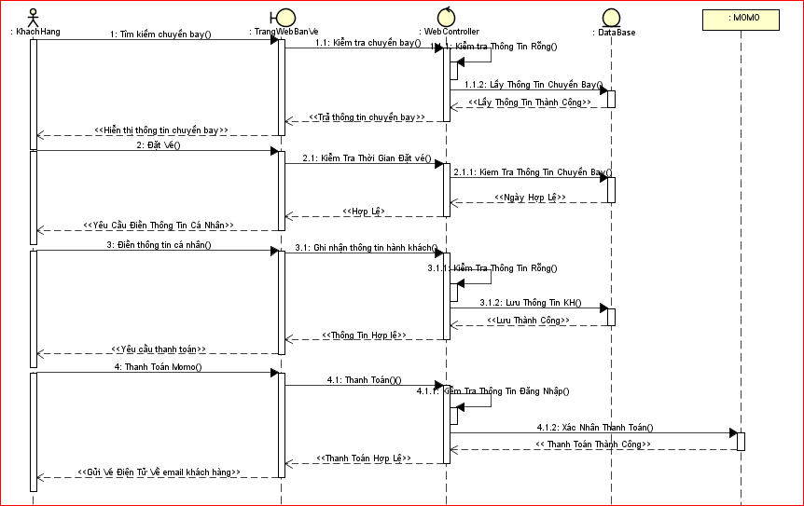

2. SequenDiaGram Tìm kiếm Chuyến Bay

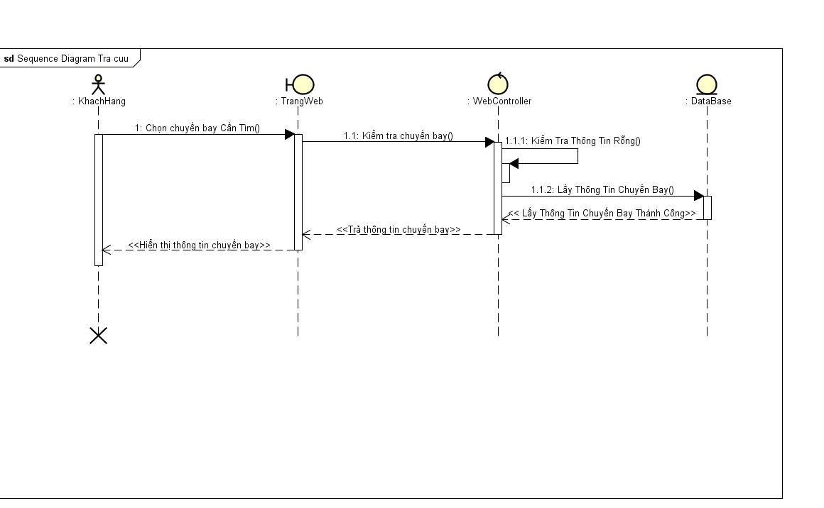

3. SequenDiaGram Thay Đổi Quy Định

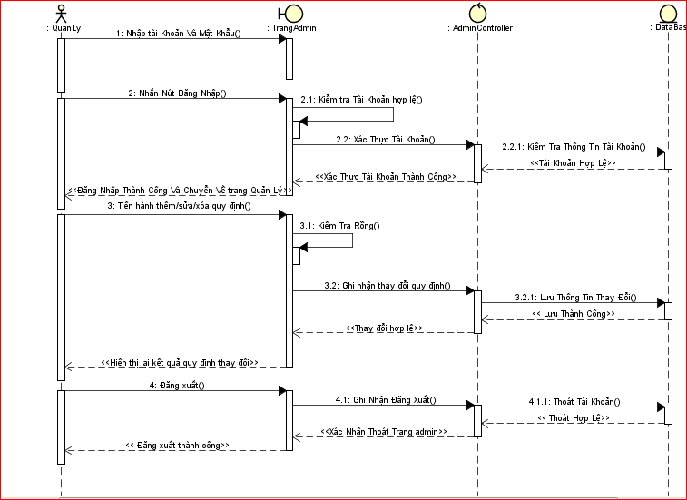

4. SequenDiaGram Báo Cáo

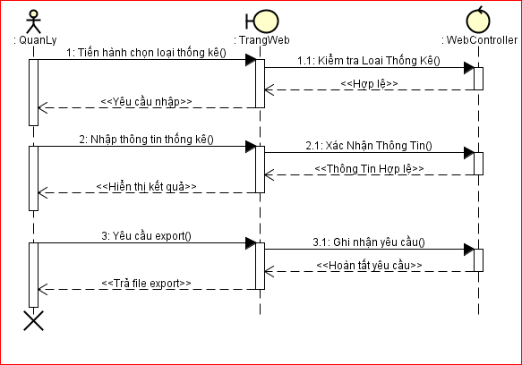

# Sơ Đồ Lớp ĐỐi Tượng

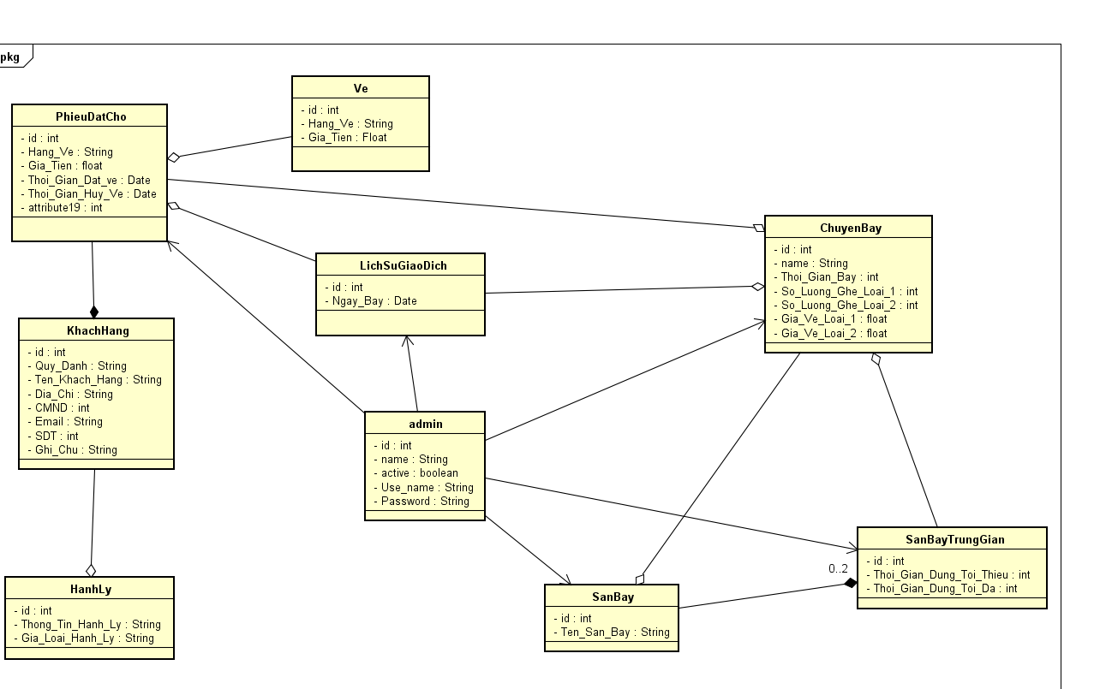

Database

